安徽大学20 06 —20 07 学年第 2 学期
《 量子力学 》考试试题（B）参考答案及评分标准
一、填空题（每小题5分，共25分）
1．用球坐标表示，粒子波函数表为 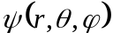 ，写出粒子在球壳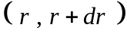中被测到的几率是 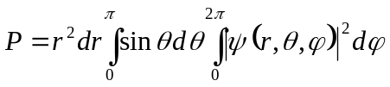。
2．在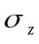表象中的泡利矩阵 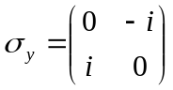。
3．一维谐振子的能级表达式是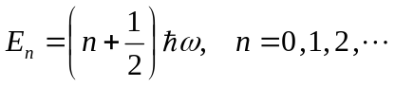
4．一质量为 的粒子在一维无限深方势阱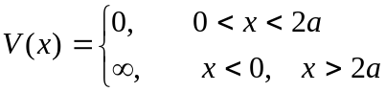
中运动，写出其能级表达式是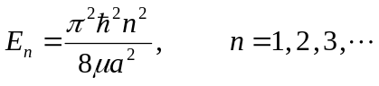
5．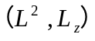 的共同本征函数是 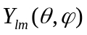。

二、简答题（每小题5分，共25分）

6．电子自旋假设的两个要点是什么？
解：（1）电子具有自旋角动量，它在空间任意方向的投影只有两个取值：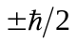；(3分)
（2）电子具有自旋磁矩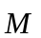，它的回转磁比值为轨道回转磁比值的2倍，即 (2分)
自旋回转磁比值 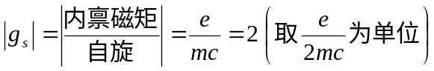，
轨道回转磁比值 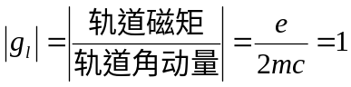。

7．量子力学中，一个力学量守恒的条件是什么？用式子表示。
解：有两个条件：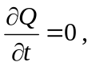 （2分） 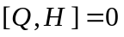。 （3分）

8．完全描述电子运动的旋量波函数为 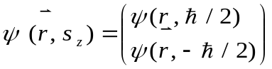，
准确叙述 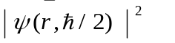及 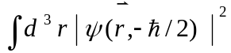分别表示什么样的物理意义。
解：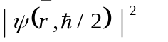表示电子自旋向上（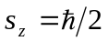）、位置在处的几率密度；（2分）
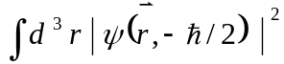表示电子自旋向下（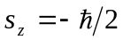）的几率。（3分）

9．波尔原子理论的两大要点是什么？
1原子具有分立的能级：电子在原子中不可能沿着经典理论所允许的每一个执道运动，而只能沿着其中一组特殊的轨道运动。玻尔假设沿这一组特殊轨道运动的电子处于稳定状态(简称定态)。当电子保持在这种状态时，它们不吸收也不发出辐射。
换句话说就是：原子能够，而且只能够稳定地存在于与分立的能量(E₁．E₂，…)相应的一系列的状态中．这些状态称为定态．因此，原子能量的任何变化，包括吸收或发射电磁辐射，都只能在两个定态之间以跃迁的方式进行。（3分）
2量子跃迁的频率条件：只有当电子由一个定态跃迁到另一个定态时，才产生辐射的吸收或发射现象，电子由能量为E_{m}定态跃迁到能量为E_{n}的定态时所吸收或发射的辐射频率，满足下面的关系：（2分）
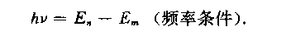

10．散射问题中，高能粒子散射和低能粒子散射分别宜采用什么方法处理？
解：高能粒子散射宜采用玻恩近似方法处理；低能粒子散射宜采用分波法处理。

三、证明题（每小题10分，共10分）
得分

11．证明pauli矩阵满足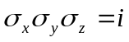。
证：由于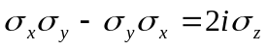 （1） （2分）
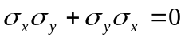 （2） （2分）
（1）+（2），得 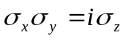 （3） （2分）
式（3）两边同时右乘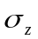，注意到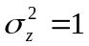，得 （2分）
，证毕。 （2分）

四、计算题（每小题20分，共40分）

12．一电子处于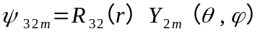 态，测力学量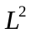，测值如何？ 测力学量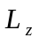，可能得哪些测值？写出在其自身表象中的矩阵表示。
解：，
测力学量，测值为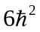。 （5分）
，
测力学量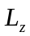，测值可能为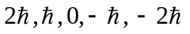。 （5分）
在表象中，自身的矩阵形式是对角矩阵，对角元为的本征值：
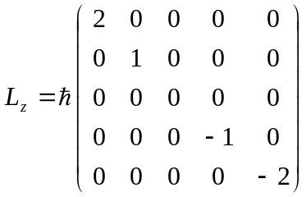 （10分）

13．一维无限深势阱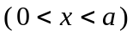中的粒子，受到微扰
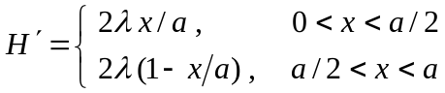
的作用，求基态能量的一级修正。 0 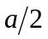
解：一维无限深势阱的能量本征值及本征函数为
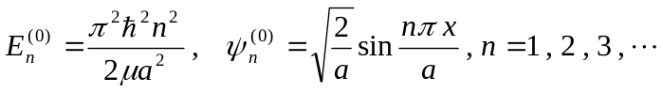
基态 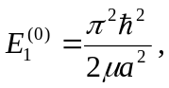。（4分）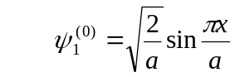 （4分）
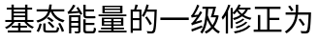
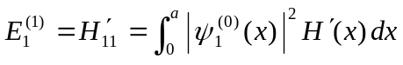
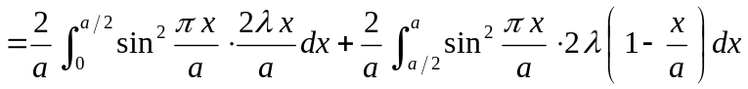。（4分）
作变换： 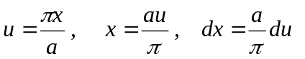；
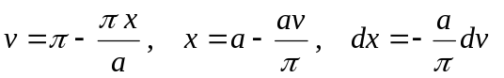。 （4分）
代入上式完成积分：
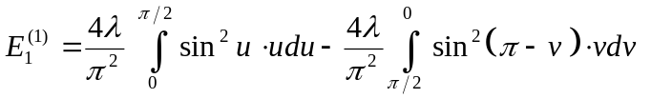
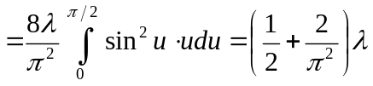，

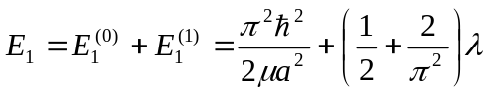 （4分）

